Proiect co-finanţat din Fondul European de Dezvoltare Regională prin
Programul Operațional Infrastructură Mare 2014-2020

Titlu proiect: ” Elaborarea planului de management pentru situl de importanţă comunitară ROSCI0405 Dealurile Strehaia-Bâtlanele ”

Benficiar: ASOCIATIA REGIONALA PENTRU DEZVOLTARE ANTREPRENORIALA OLTENIA
Partener: Agenția pentru Protecția Mediului Mehedinți
Programul de Finanțare : Programul Operațional Infrastructură Mare
Axa prioriatară 4 : Protecţia mediului prin măsuri de conservare a biodiversităţii, monitorizarea calităţii aerului şi decontaminare a siturilor poluate istoric, OS 4.1 Creşterea gradului de protecţie şi conservare a biodiversităţii şi refacerea ecosistemelor degradate
Perioada de implementare : 01.03.2017- 28.02.2020
Bugetul proiectului : 787.915,45 lei, din care:
- 652.492,17 lei, valoarea eligibilă nerambursabilă din Fondul European de Dezvoltare Regională prin Programul Operațional Sectorial Infrastructură Mare
- 98.916,43 lei, valoarea eligibilă nerambursabilă din bugetul de stat
- 16.229,25 lei, valoarea co-finantarii eligibile a beneficiarului
- 20.277,60 lei, valoarea ne-eligibila
Bugetul proiectului alocat APM Mehedinti : 108.195 lei
Obiectivul general al proiectului : Creşterea gradului de protecţie şi conservarea biodiversităţii şi a patrimoniului natural al sitului NATURA 2000 ROSCI0405 Dealurile Strehaia-Bâtlanele prin elaborarea planului de management, conştientizarea grupului ţintă şi creşterea capacităţii instituţionale a Agenţiei pentru Protecţia Mediului Mehedinţi
Activitati principale :
A.1 Realizarea planului de management pentru Situl Natura ROSCI0405 Dealurile Strehaia-Bâtlanele
A.2 Elaborarea metodologiilor si protocoalelor de monitorizare a starii de conservare a habitatelor si speciilor de importanta comunitara.
A.3 Activitata de educatie si crestere a gradului de constientizare cu privire la conservarea si îmbunatatirea starii de conservare
A.3.1. Activitati de educatie si crestere a gradului de constientizare a autoritatilor publice locale si agentilor economici, cu privire la
conservarea si îmbunatatirea starii de conservare a Sitului Natura 2000 Dealurile Strehaia-Bâtlanele

A.3.2. Activitati de educatie si crestere a gradului de constientizare a comunitatii locale si proprietarilor de terenuri cu privire laconservarea si îmbunatatirea starii de conservare a Sitului Natura 2000 Dealurile Strehaia-Bâtlanele
A.3.3. Activitati de educatie si crestere a gradului de constientizare în unitati scolare cu privire la conservarea si îmbunatatirea starii de conservare a Sitului Natura 2000 Dealurile Strehaia-Bâtlanele
A.3.4 Activitati de educatie si crestere a gradului de constientizare a grupului tinta prin realizarea si amplasarea de panouri informative
G.1 Asigurarea publicitatii obligatorii a proiectului
G.2 Întarirea capacitatii administrative a APM Mehedinti prin instruirea personalului
G.3. Managementul de proiect
G.4. Auditul de proiect

Activitățile pentru care APM Mehedinți este responsabil sunt:
G.2 Intărirea capacităţii administrative a APM Mehedinţi prin instruirea personalului
G.3 Managementul de proiect – activitate derulata in comun

Rezultatele proiectului:
- Un studiu de inventariere a habitatelor si speciilor de interes comunitar si national si evaluarea starii lor de conservare si a arealelor din Situl Natura 2000 Dealurile Strehaia - Bâtlanele elaborat
- 4 harti GIS cu distributia habitatelor si speciilor de interes comunitar si national si a arealelor lor din Situl Natura 2000 Dealurile
- Strehaia - Bâtlanele realizate
- Un studiu privind cadrul natural si factorii abiotici caracteristici ariei naturale protejate: Clima, Solurile, Hidrologia, Geologia si Geomorfologia elaborat
- Un studiu privind formele de proprietate asupra terenurilor, a regimurilor de administrare si a folosintei terenului din Situl Natura 2000 Dealurile Strehaia - Bâtlanele elaborat
- 1 harta GIS cu reprezentarea cadrului natural si al factorilor abiotici din Situl Natura 2000 Dealurile Strehaia - Bâtlanele realizata
- 1 harta GIS cu categoria de folosinta a terenurilor din Situl Natura 2000 Dealurile Strehaia - Bâtlanele realizata
- 1 harta GIS cu regimul de administrare a terenurilor din Situl Natura 2000 Dealurile Strehaia - Bâtlanele realizata
- 1 harta GIS cu regimul de proprietate a terenurilor din Situl Natura 2000 Dealurile Strehaia - Bâtlanele realizata
- 1 harta GIS cu reprezentarea zonelor unde tipul de habitat sau terenurile agricole transced limita SCI si a zonelor învecinate reprezentate pe categorii de folosinta din Situl Natura 2000 Dealurile Strehaia - Bâtlanele realizata
- Un studiu de identificare si evaluare a presiunilor si amenintarilor antropice asupra habitatelor si speciilor de interes comunitar din Situl Natura 2000 Dealurile Strehaia - Bâtlanele elaborat
- 6 harti în format GIS privind presiunile si amenintarile antropice asupra habitatelor si speciilor de interes comunitar din Situl Natura 2000 Dealurile Strehaia - Bâtlanele realizate

- 1 baza de date GIS functionala si completata cu hartile si datele privind mediul biotic si abiotic precum si impactul antropic din Situl Natura 2000 Dealurile Strehaia - Bâtlanele realizata
- Plan de management pentru situl Natura 2000 Dealurile Strehaia - Bâtlanele elaborat, aprobat si avizat încluzând planul de masuri pentru mentinerea/îmbunatatirea starii de conservare favorabila a 2 habitate si 1 specie de reptile
- O dezbatere publica organizata pentru realizarea planului de management al sitului Natura 2000 Dealurile Strehaia - Bâtlanele
- Minim 30 de participanti informati si consultati cu privire la realizarea planului de management pentru situl Natura 2000 Dealurile Strehaia - Bâtlanele
- 1 Plan de monitorizare a starii de conservare a habitatelor si speciilor de interes comunitar si national din situl Natura 2000 Dealurile Strehaia - Bâtlanele cuprinzând protocoalele de monitorizare pentru 2 habitate si 1 specie de reptile elaborat
- 1 harta GIS a zonelor de monitorizare din Situl Natura 2000 Dealurile Strehaia - Bâtlanele realizata
- 4 Activitati de educatie si crestere a gradului de constientizare a autoritatilor publice locale si agentilor economici realizate
- Minim 45 reprezentanti autoritati locale si agenti economici constientizati
- Cresterea cu minim 30 % a gradului de constientizare a reprezentantilor autoritati locale si agenti economici constientizati
- 6 Activitati de educatie si cresterea gradului de constientizare a comunitatii locale si proprietarilor de terenuri realizate
- Minim 300 de persoane (reprezentanti ai comunitatii locale si proprietarilor de terenuri din zona ariei) constientizate
- Cresterea cu minim 30 % a gradului de constientizare a reprezentantilor comunitatii locale si proprietarilor de terenuri din zona ariei
- 8 Activitati de educatie si crestere a gradului de constientizare a elevilor realizate
- Minim 330 de elevi constientizati
- Cresterea cu minim 40 % a gradului de constientizare a elevilor
- 300 brosuri informative realizate si distribuite
- 300 pixuri inscriptionate si distribuite
- 330 mape realizate si distribuite
- 330 pliante realizate si distribuite
- 330 tricouri inscriptionate si distribuite
- 60 chestionare completate
- 1 Activitate de educatie si crestere a gradului de constientizare a grupului tinta prin realizarea si amplasarea de panouri informative realizata
- 6 panouri informative amplasate în arie
- 2 anunturi de presa publicate în presa regionala, unul la începutul implementarii si unul la finalizarea proiectului
- 10 persoane instruite în domeniul Managementul operational al ariilor protejate
- 10 persoane instruite în domeniul Facilitator de dezvoltare comunitara pentru arii protejate (Relatia cu comunitatile din interiorul/jurul ariei protejate)
- 4 persoane instruite în domeniul GIS
- UIP functional, dotat
- 8 rapoarte de progres transmise

- 1 Raport de început aprobat
- 1 Raport final aprobat
- 1 Raport de audit privind cheltuielile efectuate în cadrul proiectului realizat
- 45 pixuri inscriptionate si distribuite
- 45 brosuri informative realizate si distribuite
- 90 chestionare completate
- 660 chestionare completate

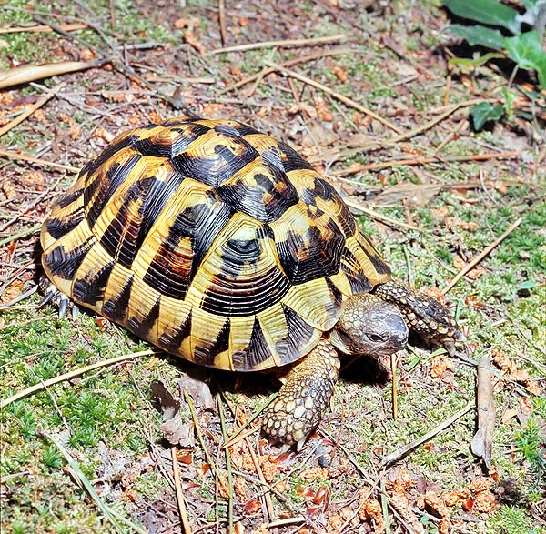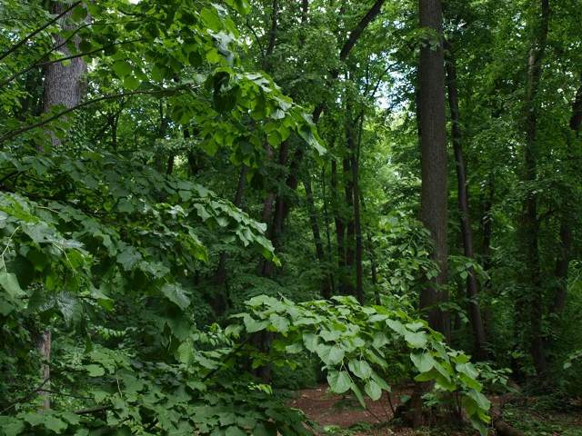
Testudo hermanni Habitatul 91M0
Broasca țestoasă de uscat Paduri panonice-balcanice de stejar

